**Ασκήσεις με λάστιχα για το στήθος.**

**Push ups με λάστιχο γυμναστικής**

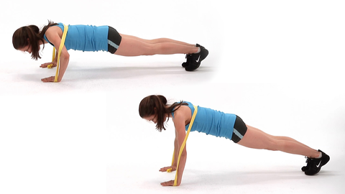

Τοποθετήστε το λάστιχο στη μέση της πλάτης, κάτω από το ύψος από της μασχάλης. Πάρτε θέση για push ups και ξεκινήστε!  
Μπορεί να μην μπορείτε να κάνετε πολλά push ups ήδη χωρίς τα λάστιχα, όμως δεν έχει σημασία, γιατί ακόμα και αυτή η μικρή διαφορά στην άσκηση θα σας γυμνάσει πιο αποτελεσματικά ακόμα και αν δεν κάνετε τόσες πολλές επαναλήψεις. Φροντίστε απλώς να κάνετε την άσκηση καθημερινά αν δεν μπορείτε να κάνετε πάρα πολλές επαναλήψεις. Εναλλακτικά μπορεί να πάρετε τη θέση σανίδα με το λάστιχο στην πλάτη, ακόμα και έτσι θα νιώσετε ένα μικρό κάψιμο.

**Εκτάσεις flys με λάστιχο γυμναστικής**

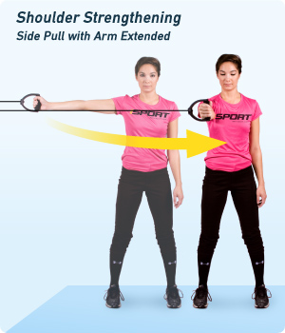

Τοποθετήστε το λάστιχο σε ένα σταθερό σημείο του σπιτιού, αυτό μπορεί να είναι το χερούλι μιας πόρτας (από την πίσω μεριά από αυτή που θα κάνετε την άσκηση). Σταθείτε κάθετα στον τοίχο που έχει η πόρτα, δηλαδή με το σώμα να έχει την πόρτα στο πλάι και πιάστε την λαβή. Σφίξτε τους κοιλιακούς και χωρίς να κινήσετε τον κορμό σας φέρτε το χέρι που κρατάει το λάστιχο στο ύψος των ώμων και κάντε την κίνηση να το φέρετε προς το κέντρο του σώματός σας.

**Τέντωμα χεριών πατώντας το λάστιχο**

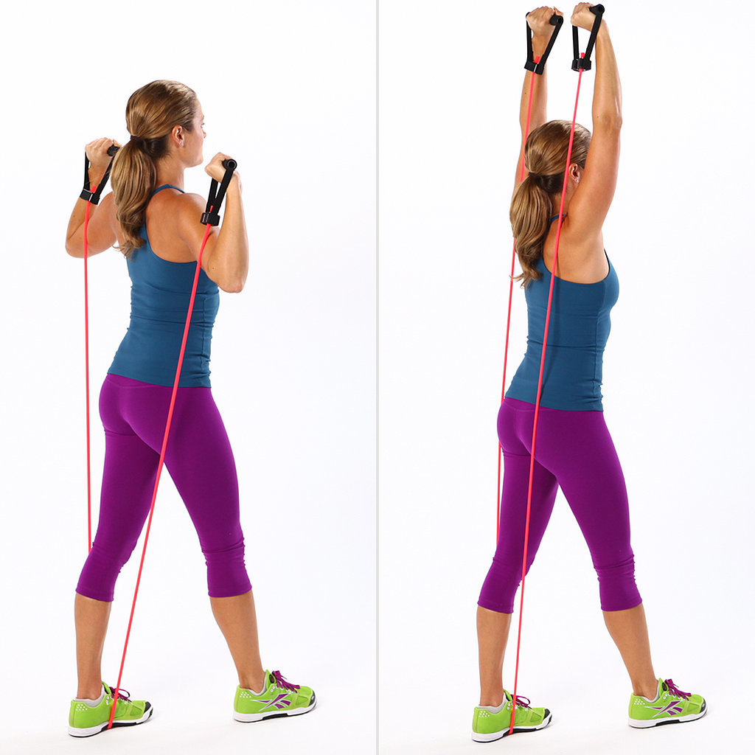

Η άσκηση είναι πολύ απλή. Πατήστε με το ένα σας πόδι την μια άκρη από το λάστιχο και κρατήστε κοντά στο στήθος σας την άλλη. Τώρα κρατήστε την λαβή και τεντώστε το χέρι προς τον ουρανό, κάντε δηλαδή μια κάθετη κίνηση.

**Ασκήσεις με λάστιχα για τα πόδια.**

**Καθίσματα με λάστιχο γυμναστικής**

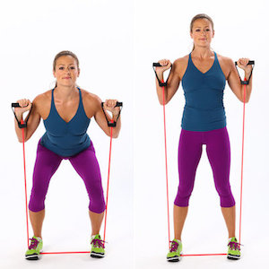

Δεν χρειάζεται να πούμε πολλά για τα Squats, απλά πάρτε θέση για καθίσματα και πατήστε με τα δύο σας πόδια το λάστιχο ενώ κρατάτε στα χέρια τα χερούλια. Κάντε τώρα κάθισμα. Ωραίο το κάψιμο στα πόδια ε;

**Προβολές με λάστιχο γυμναστικής**

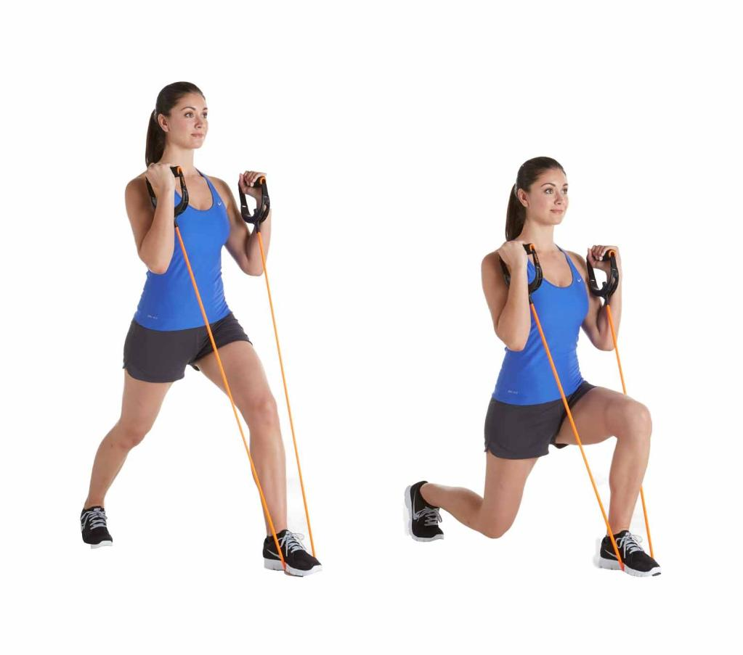

Σε αυτή την περίπτωση δεν θα πάμε να κάνουμε την κίνηση για την προβολή. Θα πατήσουμε το λάστιχο με το ένα πόδι και θα πιάσουμε τα χερούλια από το λάστιχο αλλά πίσω από τους ώμους. Σε αυτή τη θέση απλά λυγιστά τα γόνατα μέχρι να σχηματίσουν ορθή γωνία.

**Leg curl για τους μηρούς με λάστιχο**

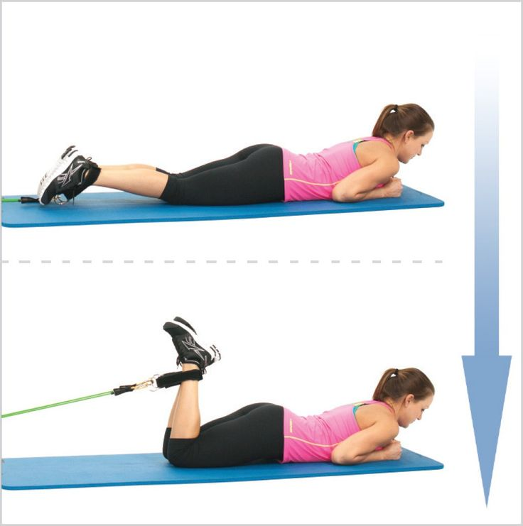

Αυτή την άσκηση μπορείτε να την κάνετε και με το όργανο γυμναστικής για τους μηριαίους που υπάρχει στο γυμναστήριο. Είναι αρκετά απλή και αυτή. Δέστε πάλι την άκρη από το λάστιχο γυμναστικής σε ένα σταθερό σημείο που να έχει χώρο μπροστά. Την άλλη άκρη δέστε την στους αστραγάλους σας. Στην πορεία καθίστε μπρούμυτα με ένα μαξιλάρι κάτω από τα γόνατά σας. Χωρίς να κουνάτε την μέση σας, φέρτε τις φτέρνες σας προς τους γλουτούς σας, μείνετε για λίγο ώστε να νιώσετε κάψιμο και στην πορεία τεντώστε τα πόδια πίσω.

**Donkey kickbacks με λάστιχα ενδυνάμωσης**

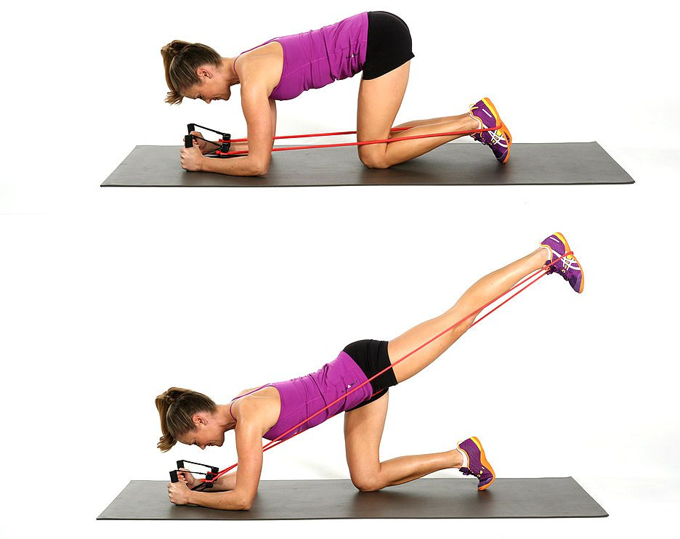

Πάρτε θέση στο στρώμα γυμναστικής όπως η φωτογραφία, δηλαδή στερεωθείτε στα γόνατα και στους αγκώνες. Περάστε το λάστιχο γυμναστικής στο πέλμα του ενός ποδιού ενώ εσείς κρατάτε τις άκρες. Προσοχή θα πρέπει το λάστιχο να περνάει κάτω από τις μασχάλες και τα χέρια να πιάνουν τα χερούλια από την εσωτερική μεριά. Τώρα το μόνο που έχετε να κάνετε είναι να κάνετε προέκταση στο πόδι με το λάστιχο προς τα πίσω και ίσως λίγο πιο πάνω από το ύψος του κορμιού σας. Πάμε να δούμε!

**Ασκήσεις με λάστιχα για την πλάτη.**

**Κωπηλατική με λάστιχο**

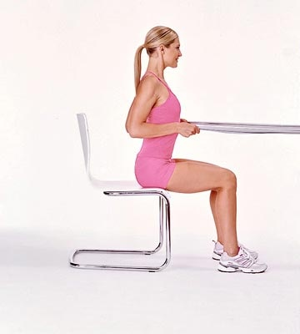

Καθίστε στο πάτωμα οκλαδόν ή πάνω σε μια καρέκλα ενώ έχετε στερεώσει το λάστιχο σε ένα σταθερό σημείο. Κρατήστε ίσια την πλάτη σας και τη μέση σας και λυγίστε τους αγκώνες ενώ τραβάτε το λάστιχο μέχρι τα χέρια σας να σχηματίσουν ορθή γωνία. Τεντώστε τα χέρια μπροστά και πάνε από την αρχή.

**Κωπηλατική τύπου Bent over row με λάστιχο**

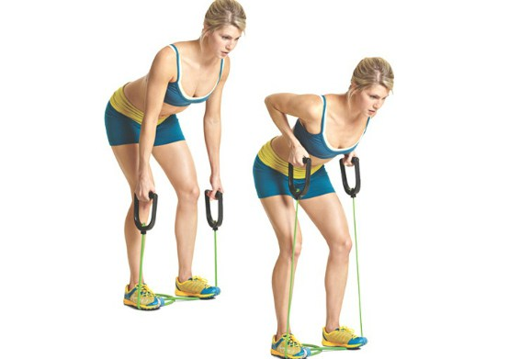

Πατήστε τη μέση από το λάστιχο ενώ κρατάτε τα χερούλια. Φέρτε πίσω τους γοφούς και σκύψτε προς τα μπροστά ενώ κρατάτε τα χέρια σας βλέπουν το πάτωμα κρατώντας τα χερούλια. Λυγίστε τώρα τα χέρια σας μέχρι να φτάσουν παράλληλα με το πάτωμα. Κρατήστε για λίγο και επαναλάβετε.

**Έλξεις με λάστιχα γυμναστικής**

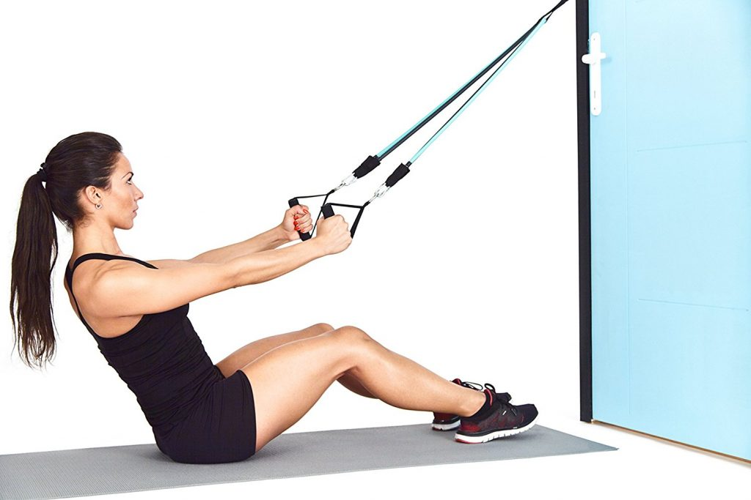

Καθίστε οκλαδόν σε ένα στρώμα γυμναστικής ενώ έχετε στερεώσει τη μέση από ένα λάστιχο σε ένα σταθερό σημείο. Κρατήστε τις λαβές με τεντωμένα χέρια και στην πορεία λυγίστε τους αγκώνες μέχρι να φτάσουν δίπλα στα πλευρά σας. Επαναλάβετε αργά.

**Ασκήσεις με λάστιχα για τους ώμους.**

**Πιέσεις ώμων με λάστιχο**

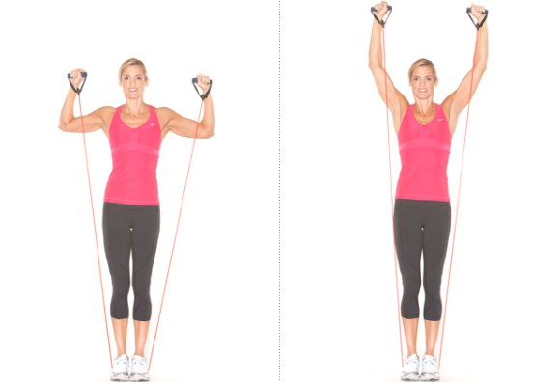

Πατήστε με τα δύο σας πόδια ενωμένα τη μέση από το λάστιχο ενώ κρατάτε στα χέρια τις λαβές όπως η φωτογραφία. Κρατήστε λυγισμένα τα χέρια στο ύψος των ώμων και τεντώστε προς τα επάνω. Τα λάστιχα θα είναι πάντα μπροστά από την ωμοπλάτη.

**Προτάσεις ώμων με λάστιχο γυμναστικής**

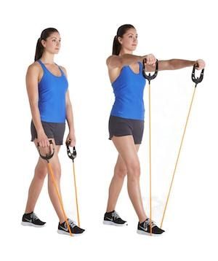

Πατήστε με το ένα σας πόδι τη μέση από το λάστιχο ενώ κρατάτε τις λαβές. Το μόνο που έχετε να κάνετε είναι να σηκώσετε τα χέρια σας κρατώντας τα τεντωμένα.

**Εκτάσεις ώμων με λάστιχο ενδυνάμωσης**

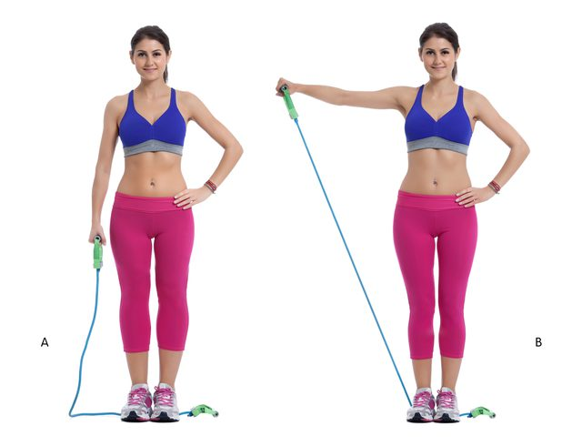

Πατήστε με τα δύο σας πόδια τη μέση από το λάστιχο ενώ κρατάτε στα χέρια τις λαβές με τα χέρια τεντωμένα δίπλα στην λεκάνη. Επεκτείνετε τα χέρια σας μέχρι το ύψος των ώμων κρατώντας τον κορμό σας σταθερό.

**Όρθια κωπηλατική με λάστιχο**

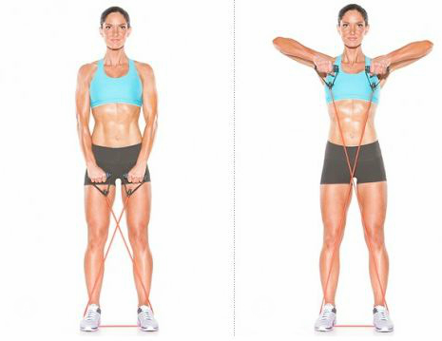

Πατήστε με τα δύο σας πόδια τη μέση από το λάστιχο ενώ κρατάτε τις λαβές χιαστί τεντωμένα δίπλα στην λεκάνη όπως η φωτογραφία. Επεκτείνετε τα χέρια σας μέχρι το ύψος των ώμων κρατώντας τον κορμό σας σταθερό.

**Ασκήσεις χεριών με λάστιχα.**

**Ασκήσεις δικέφαλων με λάστιχο**

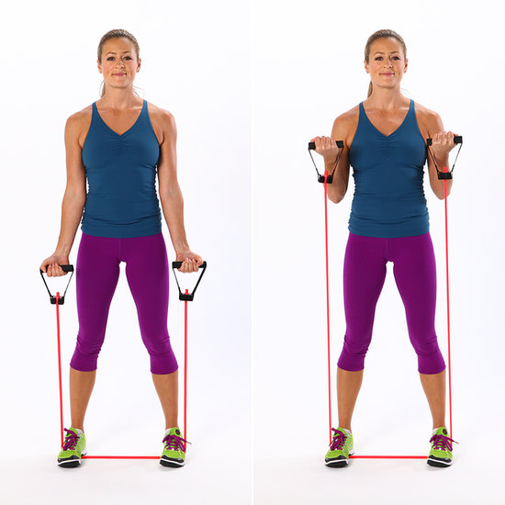

Πατήστε με τα δύο σας πόδια τη μέση από το λάστιχο ενώ κρατάτε τις λαβές δίπλα από τη λεκάνη σας τεντωμένα. Χωρίς να κινούνται οι βραχίονες και ενώ κρατάτε κοντά στο σώμα τα χέρια σας λυγίζουμε τον αγκώνα και ανεβάστε μέχρι τον ώμο.

**Ασκήσεις τρικέφαλων με λάστιχο**

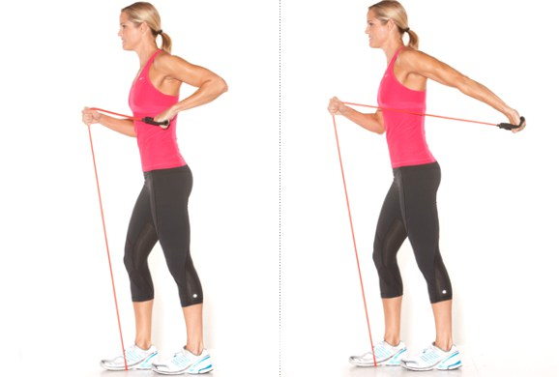

Ξεκινήστε πατώντας την μια άκρη από το λάστιχο με το ένα σας πόδι. Με το ίδιο χέρι της ίδιας μεριάς με το πόδι που πατάτε το λάστιχο κρατήστε το λάστιχο στο ύψος του αγκώνα. Με το άλλο σας χέρι κρατήστε την λαβή και τεντώστε προς τα πίσω όπως η φωτογραφία.

**Ασκήσεις κοιλιακών με λάστιχα.**

**Russian Twists με λάστιχο**

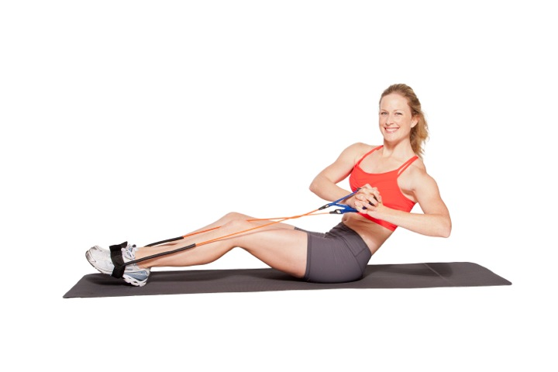

Καθίστε στο στρώμα σας με το λάστιχο περασμένο κάτω από τις πατούσες και τις φτέρνες να ακουμπάνε το πάτωμα. Κρατάτε τις άκρες από το λάστιχο με τα δυο σας χέρια τεντωμένα στο κέντρο όπως η φωτογραφία. Στηριχτείτε στη λεκάνη σας ενώ έχετε τα πόδια σας ελαφρώς λυγισμένα. Στρίψτε τον κορμό σας δεξιά και αριστερά.

**Στροφές κορμού με λάστιχο**

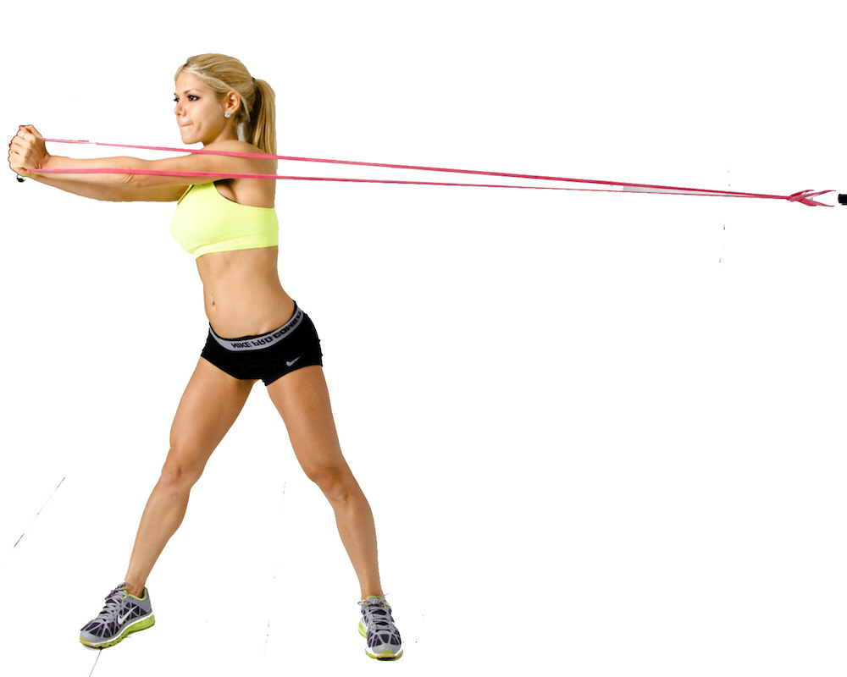

Στερεώστε το λάστιχο σε ένα σταθερό σημείο. Εσείς σταθείτε στο πλάι ενώ έχετε ελαφρώς λυγισμένα τα γόνατα. Κρατήστε και τις 2 λαβές με τα 2 σας χέρια ενώ στρίβετε παράλληλα τον κορμό σας προς την αντίθετη κατεύθυνση.